Муниципальное бюджетное дошкольное образовательное учреждение детский сад №70 «Центр развития ребенка «Светлячок» г. Белгорода

Конспект непосредственно образовательной деятельности

на тему: «Путешествие в страну финансов»

для детей старшего дошкольного возраста

Подготовила:
Ворошилова Наталья Владимировна воспитатель

г. Белгород
2023 г
Образовательная область: познавательное развитие

Цель: уточнение и закрепление знаний детей по темам финансовой грамотности, создание мотивационной основы для повышения их экономической компетенции.
Задачи:
Обучающие:
- Создавать условия для мотивации детей к повышению их финансовой грамотности;
- Способствовать закреплению у детей знаний о деньгах, их видах, истории возникновения;
- Побуждать детей к высказыванию собственных суждений;
- Закрепить знания детей о сравнении величин.
Развивающие:
- Уточнять представления детей о сущности денег, экономических категорий: экономия, бережливость, хранение;
- Развивать монологическую и диалогическую речь, активизировать и обогащать словарь детей по данной теме;
- Развивать зрительное восприятие, память и внимание, словесно-логическое мышление, умение работать по образцу.
Воспитывающие:
- Формировать интерес к науке экономике и финансам;
- Воспитывать активность, инициативность, самостоятельность;
- Формировать культуру общения и коммуникативного взаимодействия, умение работать в команде.
- Воспитывать личностные качества детей, связанные с экономической деятельностью (трудолюбие, бережливость)
Интеграция образовательных областей: социально-коммуникативное развитие, художественно-эстетическое развитие, речевое развитие, физическое развитие.
Оборудование и материалы:
- компьютер, интерактивная доска, магнитная доска;
- интерактивная мультимедийная презентация по теме «Путешествие в страну финансов», аудио голос «тетушки Совы» с приветствием, аудио музыка успеха и неудачи;
- копилка (в образе Совы), монеты натуральные номиналом 1,2,5, рублей; модели монет 1,2,5 рублей, раздаточный материал «Набор денежных монет, купюр разного достоинства, банковские карты», мяч, контейнеры для проведения игры, дидактическая игра с картинками «Доходы-расходы»;
- оборудование для проведения практической деятельности: именные бейджики, конверты с элементами- носителями банковской карты, салфетки, клей.
Обогащение словаря: банк, финансы, натуральный (товарный) обмен, банкноты/купюры, пластиковые карты, электронные деньги, достоинство денег, доходы, расходы, семейный бюджет, сейф, носители (элементы) банковской карты, процессинговый центр.
Предварительная работа: чтение литературы по лексической теме, беседы, разгадывание загадок, просмотр презентации «Как появились деньги», «Путешествие в денежную страну», виртуальная экскурсия в банк, рассматривание иллюстраций, дидактические игры «Четвертый лишний», «Сравни», речевые игры, конструирование копилки из разных видов конструкторов, моделирование кошелька (оригами).
Методы и приемы: словесный, наглядный, игровой, дидактические игры, беседа, активизация словаря, контроль, самоконтроль, рефлексия, ситуации успеха и поощрения, практическая деятельность, познавательно-исследовательская деятельность.
Форма проведения НОД: фронтальная, индивидуальная.

Ход образовательной деятельности

Организационный момент
Воспитатель (собирает вокруг себя детей):
- Ребята, очень рада видеть вас, давайте поприветствуем друг друга.
Дети (выполняют движения с воспитателем).
«В нашей группе яркое солнышко сияет.
Мы ребята дружные – все об этом знают!
Ты- мой друг, и я – твой друг,
Как прекрасен мир вокруг!
Мы друг другу улыбнемся,
Дружно за руки возьмемся».
Вводная часть
Мотивационный момент (звучит аудио голос «Мудрой тетушки Совы»)
Воспитатель:
- Ребята, вы узнали, чей это голос и кто нас приглашает в путешествие?
Дети:
- Тётушка Сова!
Воспитатель:
- Правильно, ребята. А чтобы узнать, в какое путешествие нас приглашает «Мудрая тетушка Сова» и куда мы отправимся, нужно отгадать загадку:
«Бывают они медные, блестящие, бумажные.
Но, для всех людей они очень важные!»
- Что это?
Дети:
- Деньги.
Воспитатель:
- Верно.
Сюрпризный момент
Воспитатель:
- Ребята, «тетушка Сова» пригласила нас в путешествие по денежной стране- стране Финансов, и она передала вам, ребята, одну вещь (показывает). Что это?
Дети:
- Копилка.
Воспитатель:
- Для чего нужна копилка?
Дети:
- Собирать, копить деньги.
Воспитатель:
- Правильно, ребята. Каждый из нас мечтает купить какую-то вещь или предмет и для этого нужно накопить денег. Что бы вы хотели купить?
Дети:
- Машинку, конструктор, куклу, телефон, игру и т.д.
Воспитатель:
-- Ребята, за каждое выполненное задание в путешествии вы получите монету от «тетушки Совы» в копилку. В конце путешествия мы посчитаем сколько вы денег заработали и уже смогли накопить.
- Готовы к путешествию?
Дети:
-Да.
Воспитатель:
– Начинаем наше путешествие!
Основная часть
Задание 1.
Просмотр слайда «Расчеты древних людей»
(с озвучкой правильного/неправильного ответа)
Воспитатель:
- Ребята, рассмотрите картинку на слайде и скажите, что раньше люди использовали для расчета вместо денег?
Дети:
- Рыбу, шкуры зверей, орудия труда, ракушки, украшения, камни, соль и др.
Правильный/неправильный ответ детей на слайде сопровождается специальным аудио звуком.
Воспитатель:
- Как назывались такие расчеты товаром?
Дети:
- Товарный обмен.
Воспитатель:
- Правильно, ребята, это был товарный обмен, или, другими словами, натуральный обмен.
- Вы правильно ответили на вопрос и справились с этим заданием! Получаете монету от «тетушки Совы».
Звучит аудио музыка успеха.
Воспитатель передает модель монеты одному из детей, а соответствующую натуральную монету кладет в копилку.
Ребенок прикрепляет «монету» на магнитную доску.
Задание 2.
Игра-эксперимент «Разложи деньги правильно»
На отдельном столе выложены вперемешку банкноты и монеты.
Воспитатель:
- Ребята, как вы думаете, что нам нужно сделать?
Дети:
-Разложить (разделить) деньги.
Воспитатель:
- Правильно, их нужно правильно разделить по видам.
Дети раскладывают деньги по видам: бумажные деньги, монеты, пластиковые карты.
Воспитатель:
- Вы видите, ребята, деньги бывают разные. Давайте мы их сравним.
- Как называются эти деньги? (показывает на бумажные купюры)
Дети:
- Банкноты (купюры)
Воспитатель:
- Какие они, опишите их?
Дети:
- Прямоугольные, бумажные, шуршат.
Воспитатель:
- Каким достоинством они бывают?
Дети:
- 10,50,100, 500, 1000 и т.д. рублей.
Аналогично выполняется работа с монетами и банковскими картами.
Дети:
- Монеты; они круглые, металлические, звенят; по 1,2,5,10 рублей и мелкие монеты копейки или мелочь.
- Банковские карты; они прямоугольные, пластиковые, твердые.
Воспитатель:
- Ребята, как называют деньги на банковских картах?
Дети:
-Электронные деньги.
Воспитатель:
- Да, ребята, электронные деньги — это современная форма денег. Молодцы, вы успешно справились с этим заданием и получаете монету!
Звучит аудио музыка успеха.
Воспитатель кладет монету кладет в копилку, ребенок прикрепляет «монету» на магнитную доску.
Задание 3.

Игра «Сравни»
Просмотр слайдов
Воспитатель:
- Ребята, следующее задание от «тетушки Совы» на смекалку! Рассмотрите пары картинок и ответьте на вопросы.
Воспитатель поочередно спрашивает детей.
Воспитатель:
- Что мягче? что ниже? что уже? кто ближе? что больше? что выше? что шире? что дороже? что слаще?
Дети:
- Подушка, стул, ручей, белочка, пачки банкнот, дерево, шарф, автомобиль, апельсин, монета достоинством в 5 рублей.
Воспитатель:
- Молодцы, ребята, вы и с этим заданием справились успешно и получаете монету!
Звучит аудио музыка успеха.
Воспитатель кладет монету кладет в копилку, ребенок прикрепляет «монету» на магнитную доску.
Воспитатель:
- Ребята, вы, наверное, устали, давайте немного разомнемся и поиграем. Впереди вас ждут новые задания!
Физминутка «Один, два, три, четыре, пять»
Дети проговаривают слова и выполняют движения.
Один, два, три, четыре, пять! (шагают на месте)
Будем денежки считать! (сжимают и разжимают пальцы рук)
Один и два – оплатим дом (из сжатого кулачка отгибают
мизинец и безымянные пальцы)
Дом, в котором мы живем!
Третья монетка -одежду купить (отгибают средний палец)
На четвертую монетку купим есть и пить (Отгибают указательный палец)
Ну, а пятую (шевелят большим пальцем)
Спрячем на донышко кошелька (прячут большой палец в кулак, согнув
ладошку)
Воспитатель:
- Ребята, мы можем откладывать монеты в копилку и мечтать о покупке. Но, не все можно купить за деньги.
Игра с мячом «Что нельзя купить за деньги»
Воспитатель:
- Передавая мяч друг другу, назовите то, что нельзя купить за деньги.
Дети: (передавая мяч)
- Счастье, дружбу, солнце, радугу, луну, сон, любовь, радость, время, здоровье, доброту, честность, порядочность и др.
Задание 4.
Просмотр слайдов
«Доходы- расходы-бюджет семьи»
Воспитатель:
- Ребята, мы с удовольствием продолжаем наше путешествие!
- Скажите, ребята, откуда берутся деньги?
Воспитатель беседует с детьми на основе просмотра слайда
Дети:
- Заработная плата, пенсия, стипендия, выплаты, пособие, выигрыш, продажа чего-либо и др.
Воспитатель:
- Как это называется одним словом?
Дети:
- Доход семьи.
Воспитатель:
- Правильно, ребята. Для чего нам нужны деньги?
Дети:
- На покупку вещей, игрушек, оплату лекарств, света, воды, обучение, поездки на море и др.
Воспитатель:
- Как это называется одним словом?
Дети:
- Расход семьи.
Воспитатель:
- А доходы и расходы семьи, одним словом, называются…?
Дети:
- Бюджет семьи.
Воспитатель:
-Молодцы! А давайте, ка проверим как вы понимаете доходы и расходы и поиграем в игру.
Дидактическая игра «Доходы-расходы»
Воспитатель:
- На столе – картинки. Ребята, вам надо правильно разобрать картинки, где -доход, а где -расход и объяснить почему вы так считаете. Не забывайте, что
один предмет может является и доходом, и расходом!!!
Дети поочерёдно раскладывают картинки и объясняют свой выбор.
Дети: (варианты ответов)
- Автомобиль — это доход, так как я его продал; море — это расход, так как мы оплатили поездку на море; компьютер – это расход, мы его купили; подарок на день рождения — это доход и т.д.
Воспитатель:
- Какие вы молодцы, ребята! Вы отлично справились с таким нелегким заданием! И в награду получаете монету от «тетушки Совы».
Звучит аудио музыка успеха.
Воспитатель кладет монету кладет в копилку, ребенок прикрепляет «монету» на магнитную доску.
Задание 5.
Просмотр слайда «Места хранения денег»
Воспитатель:
- Ребята, скажите, где мы можем хранить деньги?
Дети:
- В сейфе, банке, кошельке, копилке, на банковской карте.
Воспитатель:
- Верно. А знаете, ребята, на банковской карте может хранится много электронных денег.
- Давайте, выполним задание «тетушки Совы» и соберем банковскую карту, распределим все ее элементы/носители правильно.
Просмотр и работа со слайдом «Из чего состоит банковская карта»
Дети смотрят на слайд и называют носители (элементы) банковской карты на лицевой и обратной её части.
(При названии элемента-носителя карты в режиме опции перемещения данный элемент становится на макет карты правильно).
Воспитатель:
- Хорошо, ребята, вы правильно расставили элементы на банковской карте. И получаете новую монету от «тетушки Совы»!
Звучит аудио музыка успеха.
Воспитатель кладет монету кладет в копилку, ребенок прикрепляет «монету» на магнитную доску.
Задание 6.
Практическая работа «Собери свою банковскую карту»
Воспитатель:
-Ребята, давайте вспомним, где изготавливаются пластиковые карты с элементами-носителями?
Дети:
- В банке.
Воспитатель:
- В банках есть процессинговые центры, где производят элементы- носители на карты и «тетушка Сова» предложила нам побывать в таком центре и каждому сделать свою собственную именную банковскую карту. Потому что в нашем современном мире вы можете уже иметь свою карту!
- Но, пройти в такой центр мы можем, надев проходной бейдж.
Воспитатель надевает детям именные бейджики.
- Я предлагаю вам, ребята, пройти и занять тот стол, на котором лежит конверт с вашим именем. В каждом конверте для вас лежит модель карты и ее носители. Вам нужно достать их, аккуратно разложить и рассмотреть.
Дети находят конверт со своим именем и садятся за столы. Из конверта достают элементы – носители и модель пластиковой карты.
Воспитатель:
- Ребята, перед вами на экране образец банковской карты и вам нужно приклеить элементы-носители на вашу карту в соответствии с образцом.
По образцу на экране с помощью клея дети создают свою банковскую карту. (дети, выполнившие работу первыми, оказывают помощь другим ребятам в изготовлении карты.)
Воспитатель:
- Молодцы, ребята, все справились. Теперь вам нужно убрать свою карту в именной конверт и заклеить его. Откроете его только дома. Как вы думаете, почему?
Дети:
- Карту нельзя никому показывать и давать. Мошенники могут узнать код на обратной стороне карты и снять деньги.
Воспитатель:
- Да, ребята, верно. Это небезопасно! Карта должна хранится в недоступном для других людей месте. Так вы защитите свои деньги!
- Выходим из центра и сдаем бейджики.
- Вы справились, ребята, с последним заданием «тетушки Совы» и получаете от неё самую большую монету!
Звучит аудио музыка успеха.
Воспитатель кладет монету кладет в копилку, ребенок прикрепляет «монету» на магнитную доску.
Заключительная часть
Воспитатель:
- Ребята, вот наше путешествие и подошло к концу. Давайте посчитаем, сколько денег вы заработали в копилку.
Дети складывают монеты -аналоги денег, прикрепленные на магнитной доске, и называют общее количество заработанных денег.
Воспитатель:
- Ребята, тетушка Сова прощается с вами, а за хорошую работу и умелое выполнение заданий она дарит копилку вам в группу, и вы продолжите ее наполнять дальше. А вам «тетушка Сова» желает успехов в новых познаниях в мире финансов.
Слайд «Тетушка Сова прощается»
Воспитатель:
- Ребята, вам понравилось наше путешествие?
Дети: да!
Воспитатель:
–Что для вас было интересным? Что было самым легким? Самым трудным?
Дети:
Варианты ответов
Воспитатель:
– Ребята, покажите мне, какое у вас сейчас настроение?
Рефлексия «Ладошки»
Дети показывают настроение ладошками. Ладошки повернуты наружу- отличное, к себе – не очень, по одной в разные стороны – хорошее

Список литературы и источников

https://www.youtube.com/watch?v=WyObIc899OE Азбука денег тетушки Совы - (Уроки тетушки Совы) 13 серий
- https://zvukipro.com/user-interface/1108-zvuki-vyigrysha.html Аудио музыка успеха/проигрыша
- Антонова Ю. Обсуждаем, рассуждаем и играем: креативные задания для детей по финансовой грамотности. – М.: Вита-Пресс, 2020.
- Журнал «Дошкольное воспитание». «Экономические сказки». Формирование основ финансовой грамотности у дошкольников. №6, стр.83, 2020.
- Журнал «Дошкольное воспитание». Детско-родительский проект по
финансовой грамотности детей 6-8 лет. №5, стр.65,2021.
- Журнал «Дошкольное воспитание». Знакомство с азами экономики и финансовой грамотности на основе понятия «семейный бюджет». Практический материал. №6, 2021.
- Попова Т. Волшебный банкомат. Детям об экономике.-М.: МИФ Детство, 2019.
- Суворова Н.Н. Обучение финансовой грамотности детей дошкольного возраста//Современное дошкольное образование: теория и практика. Электронный журнал, №14, стр.2-8, 2022.
- Ульева Е.А. Откуда берутся деньги. Энциклопедия для детей в сказках. - М.: Феникс-Премьер, 2022.
- Федин С. Финансовая грамотность. Материалы для обучающихся. – М.: Вако, 2020.

Приложения

Игра-эксперимент «Разложи деньги правильно»

Возраст: 5-7 лет
Цель игры: обобщить представления детей о деньгах, их видах и свойствах; совершенствовать представления детей о способах классификации предметов по типовым признакам; обогащать словарный запас.
Количество участников: 10 человек

Материал: дидактический набор «Виды денег» с купюрами, монетами разных номиналов, банковскими картами.

Ход игры:

Деньги разных видов разложены вперемешку. Дети должны разложить деньги по видам: купюры, монеты, банковские карты и описать их свойства по схеме: из чего они сделаны, какой они формы, какие они на ощупь, описать их свойства, какие номиналы бывают. Также, можно попросить детей сравнить разные номиналы.

Дидактическая игра «Доходы-расходы»

Возраст: 5-7 лет
Цель игры: уточнить знания детей о том, откуда берутся деньги и для чего они нужны, закрепить понятия «Доход», «Расход», «Бюджет»; способствовать развитию связной речи детей.
Количество участников: 10 человек

Материал: набор картинок с изображением предметов или сюжетных видов, полотно (лист), разделенный на две части «Доход»- «Расход»

Ход игры:

На столе разложены картинки. Дети поочередно берут картинку, называют, что на ней изображено и определяют, чем будет являться данное изображение – доходом или расходом, объясняя свой выбор.

Игра с мячом «Что нельзя купить за деньги»

Возраст: 5-7 лет
Цель игры: закрепить знания детей о деньгах, их функциях; развивать воображение, логическое мышление, память детей.
Количество участников: 10 человек

Материал: мяч

Ход игры:

Дети становятся в круг. Передавая мяч друг другу, каждый ребенок называет то, что нельзя купить за деньги.

Вариант игры: назвать «платное», «бесплатное» развлечение.

Игра «Сравни»

Возраст: 5-7 лет
Цель игры: развитие мыслительных процессов – анализа и синтеза, глазомера у ребенка, логического мышления, памяти и внимания, обогащение словарного запаса и развитие речи.
Количество участников: 10 человек

Материал: набор парных картинок.

Ход игры:

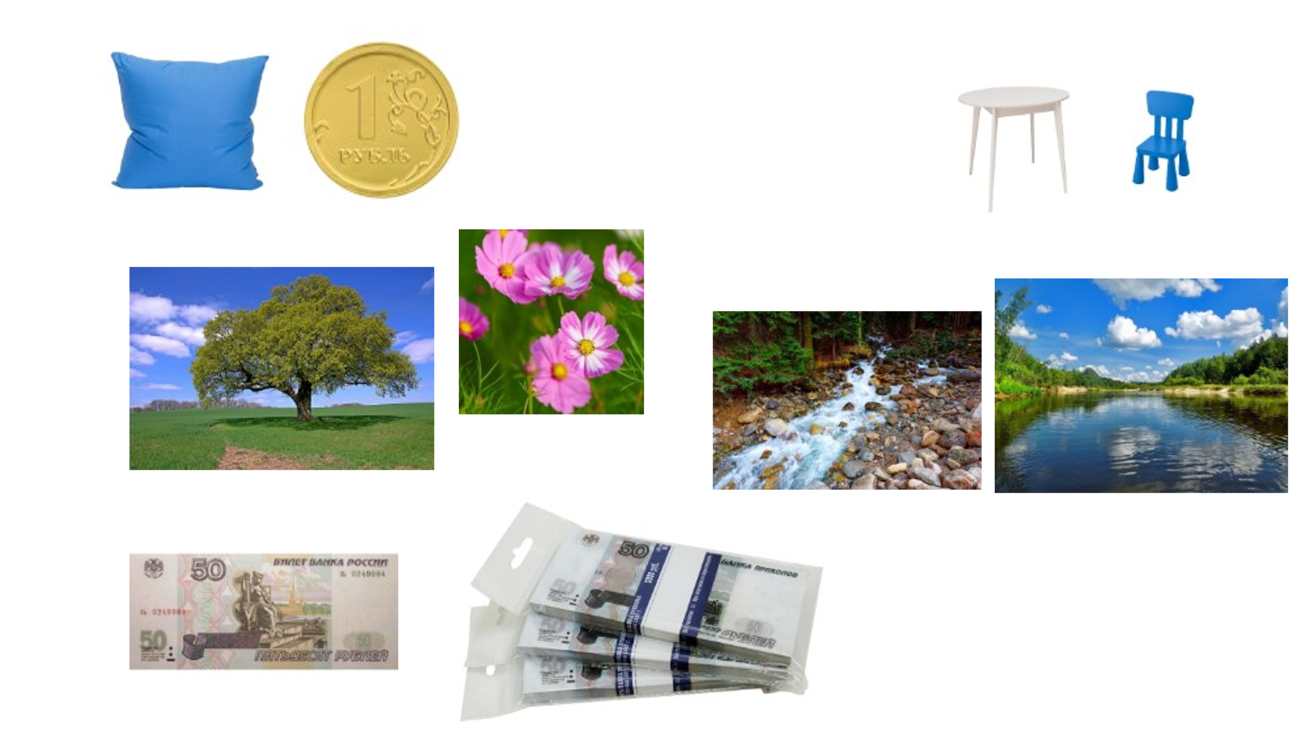
Дети называют пару картинок и отвечают на заданный вопрос. Например, что тверже? (монета), что уже? (ручей), что больше? (пачки купюр). попросить детей сравнить разные номиналы.

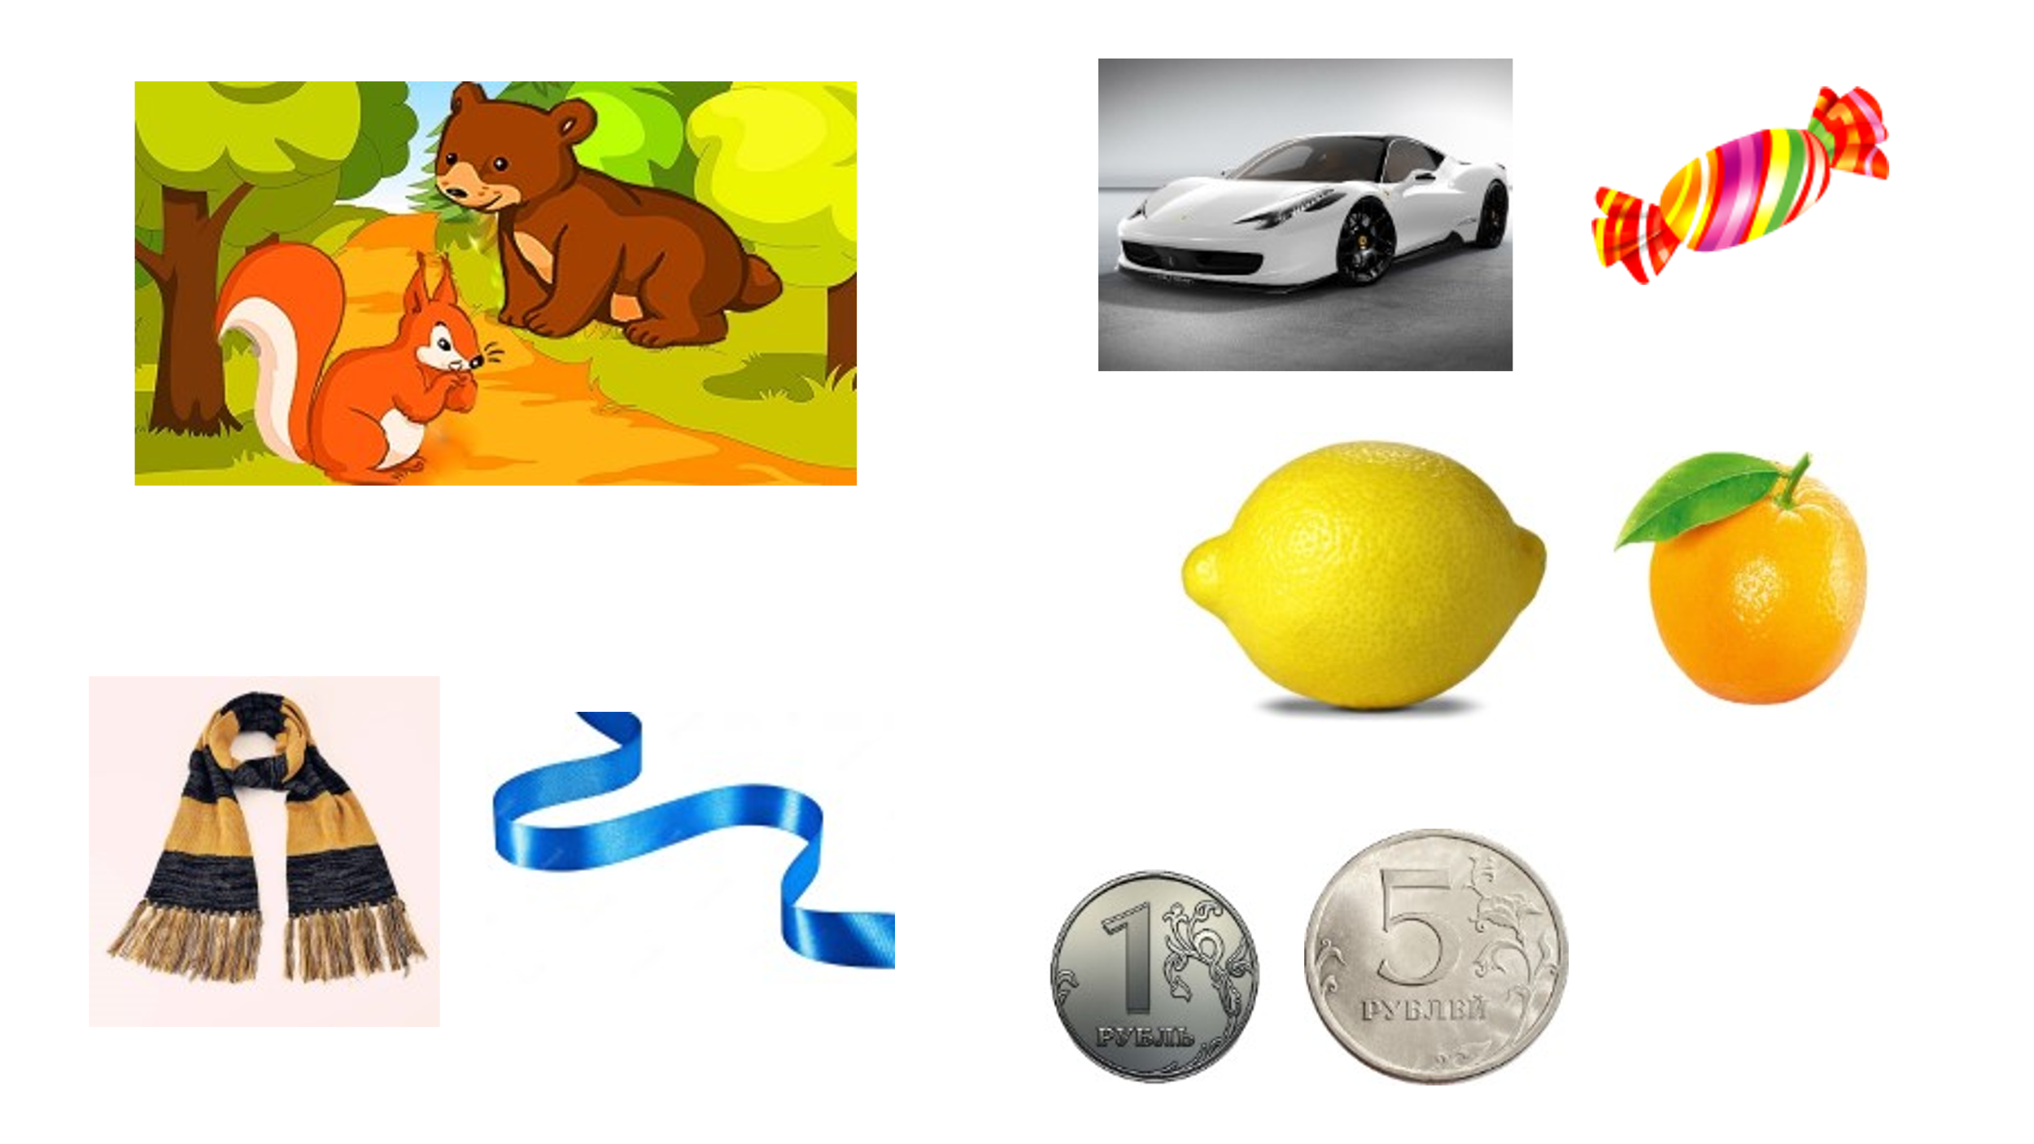

Картинка «Расчеты древних людей»

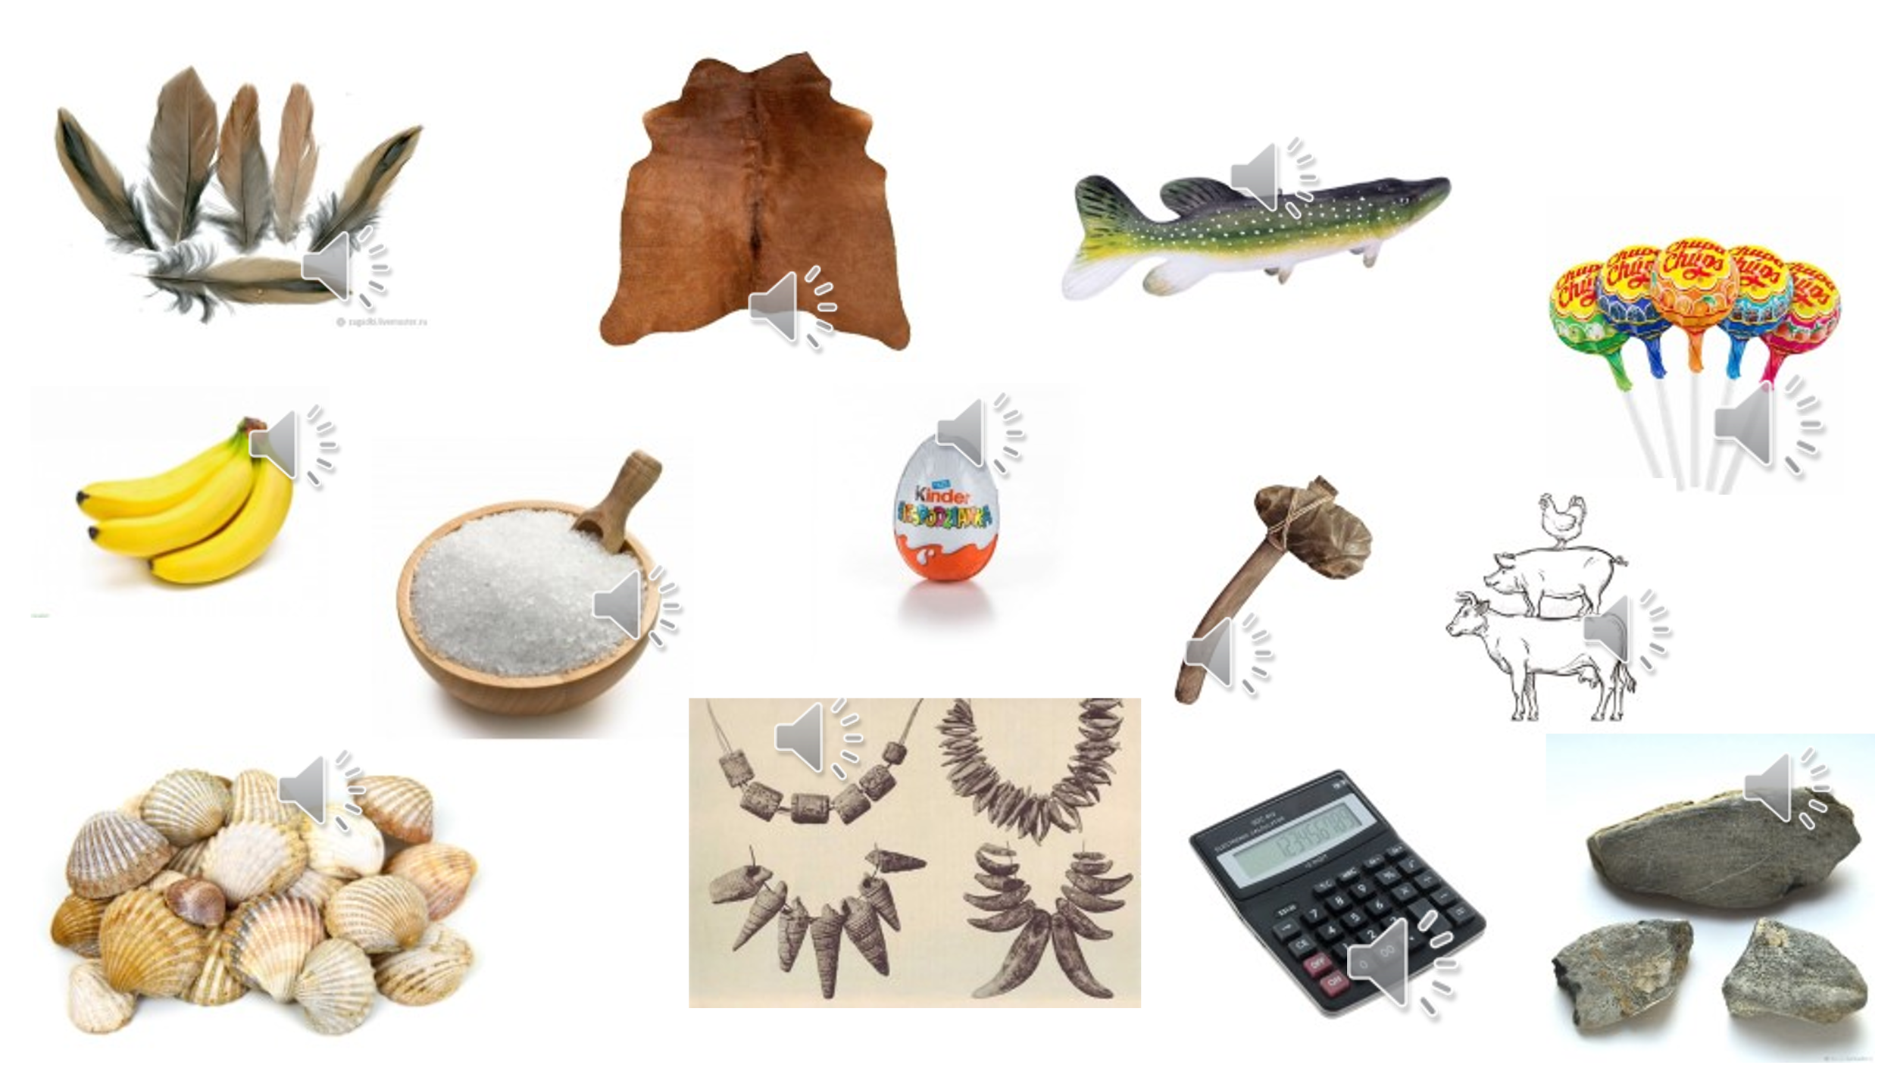
Цель: закрепить знания детей об истории возникновения денег, товарном обмене, как первом расчете людей друг с другом; обогащать словарный запас детей.

Картинка «Места хранения денег»

Цель: уточнить знания детей о деньгах, их видах, местах и формах хранения.
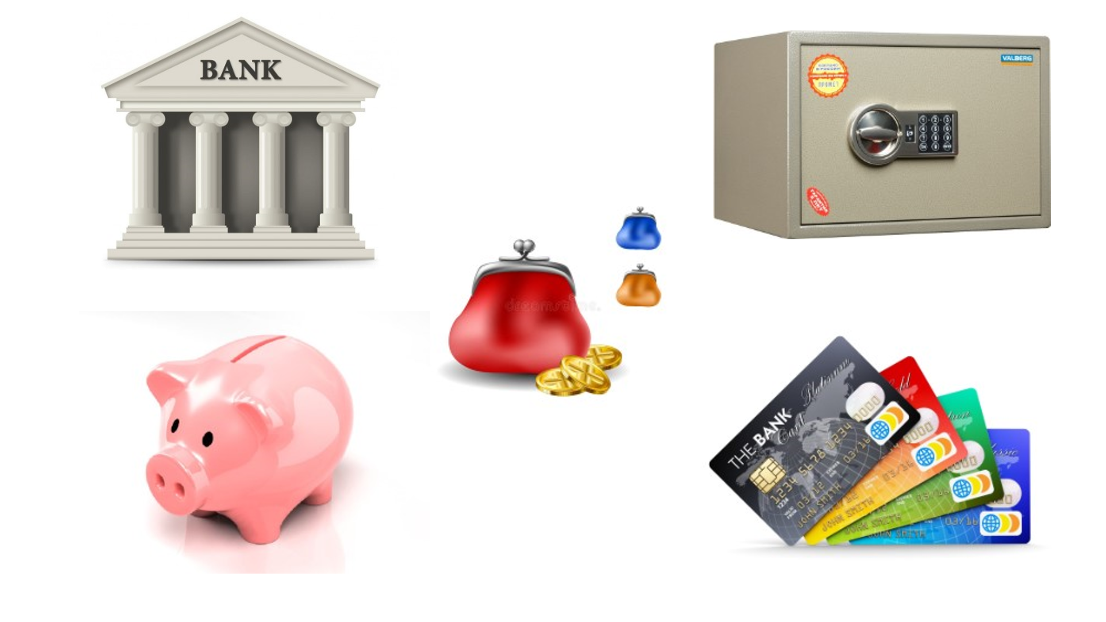

Картинки «Семейный доход», «Семейный расход»

Цель: обобщить представления детей о доходах и расходах, обогащать словарный запас детей; развивать логическое мышление, связную речь.
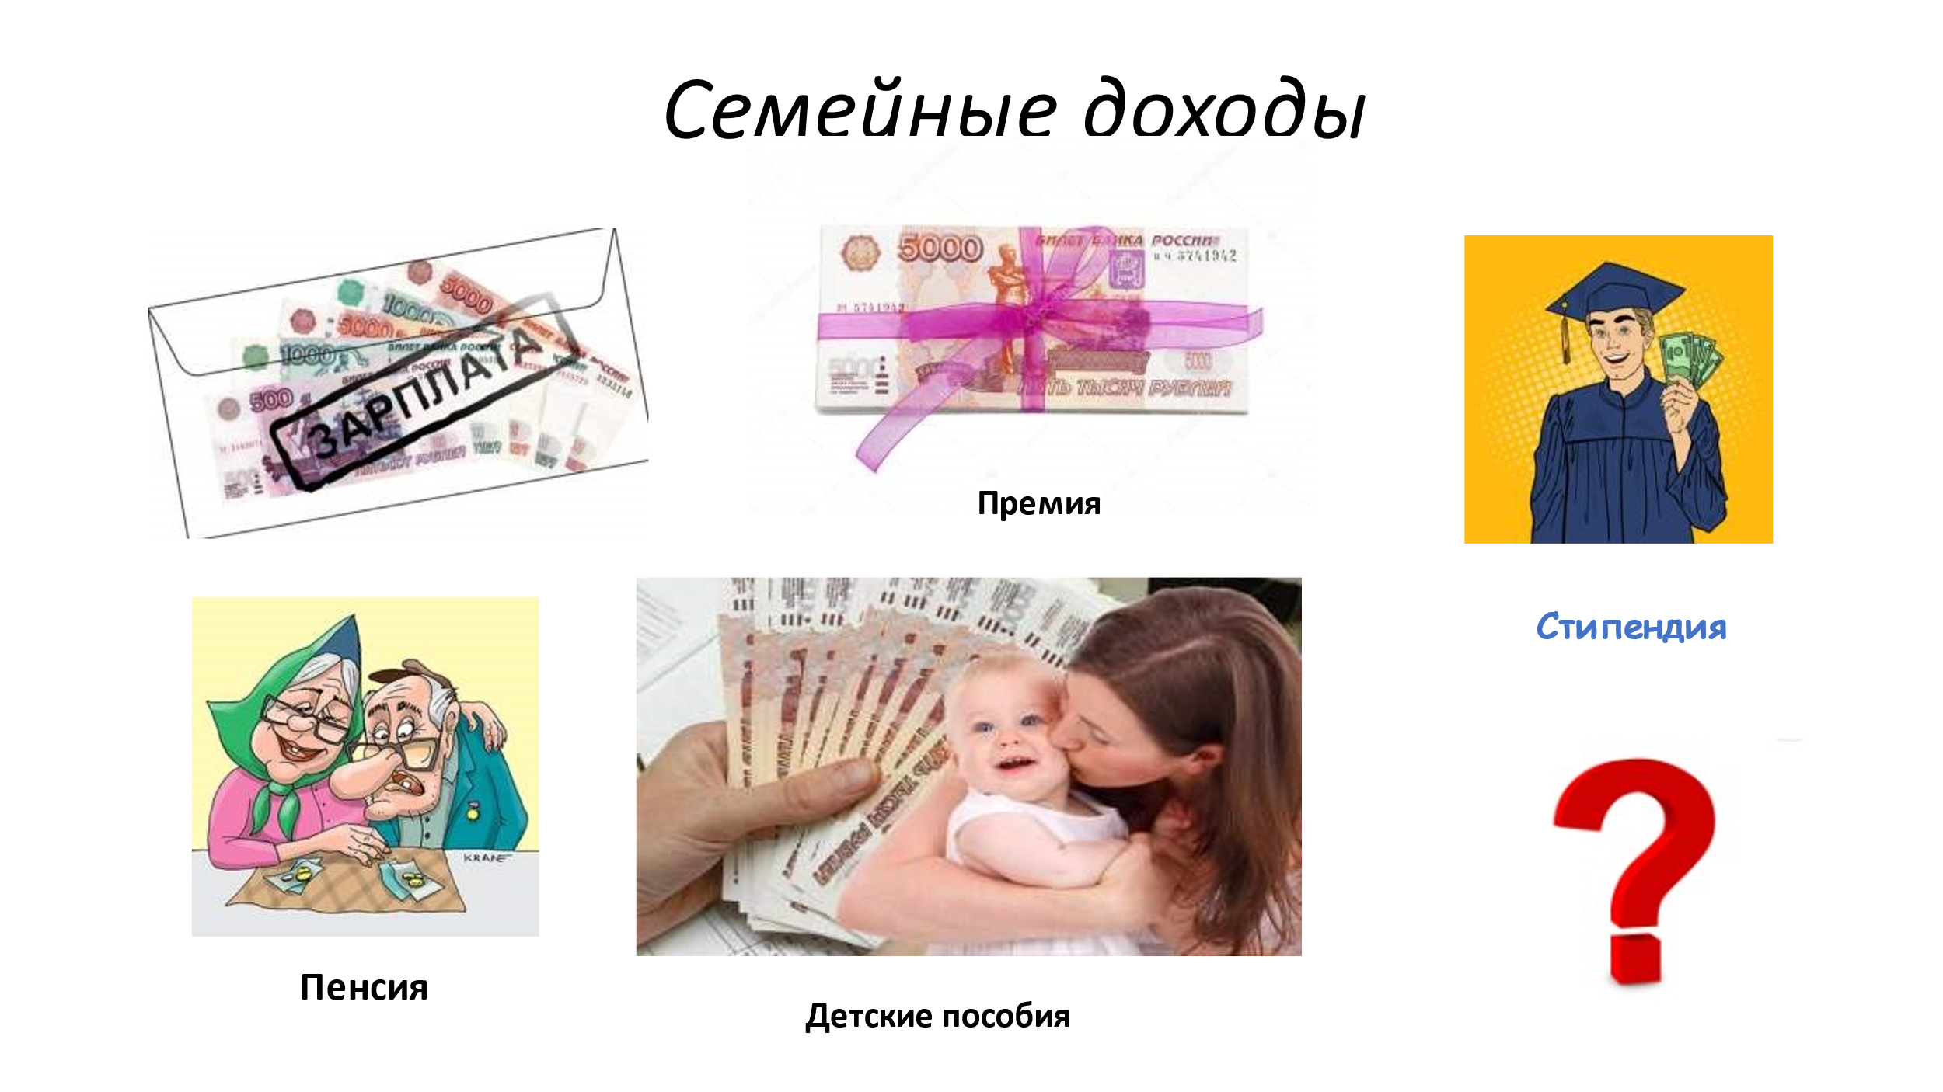

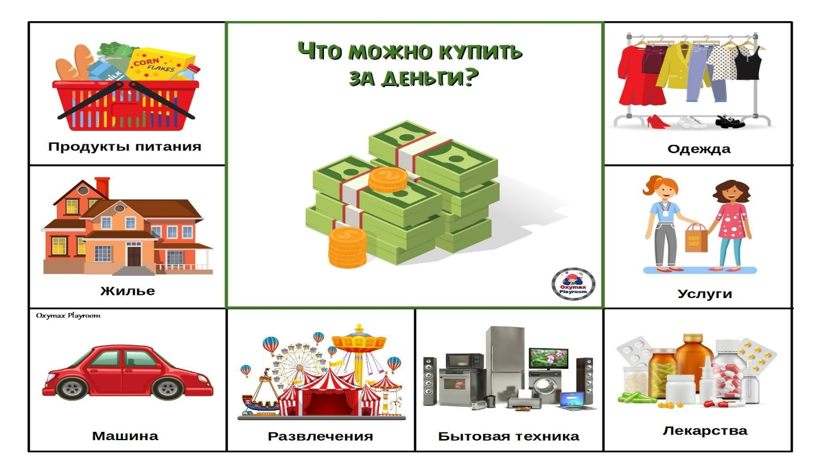

Игра «Собери банковскую карту»

Цель: формировать представления детей о банковских картах, их видах, значимых атрибутах банковских карт; расширять знания детей о безопасном поведении в обращении с банковскими картами; расширять словарный запас детей, память и внимание.
Количество участников: 6-8 человек

Материал: картинка на слайде или набор моделей карт с отдельными элементами-носителями.

Ход игры:
Дети определяют, что должно быть на лицевой и обратной стороне банковской карты и собирают ее из отдельных элементов- носителей.
